Выбери жизнь!
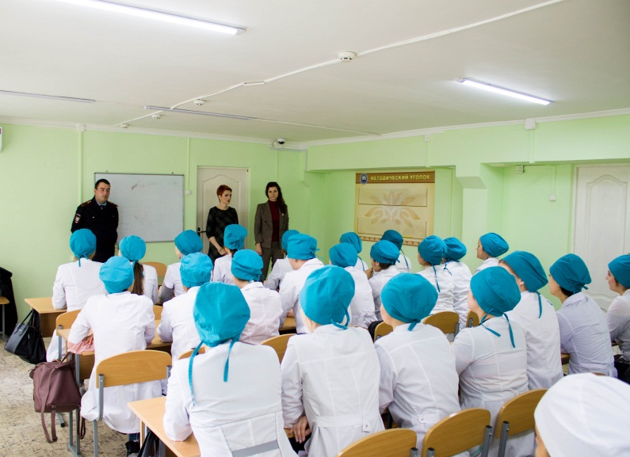
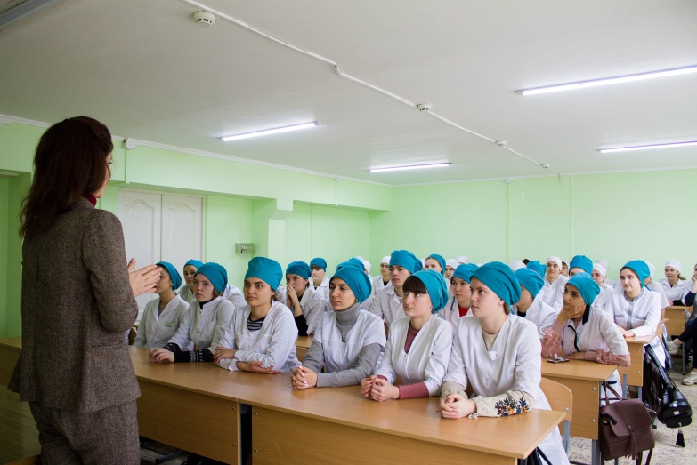
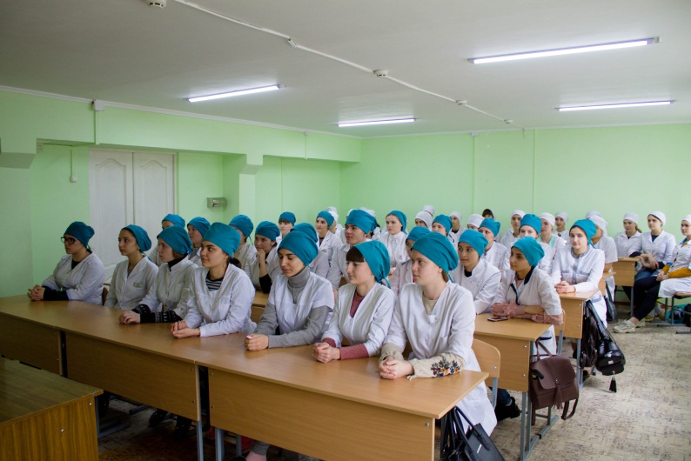
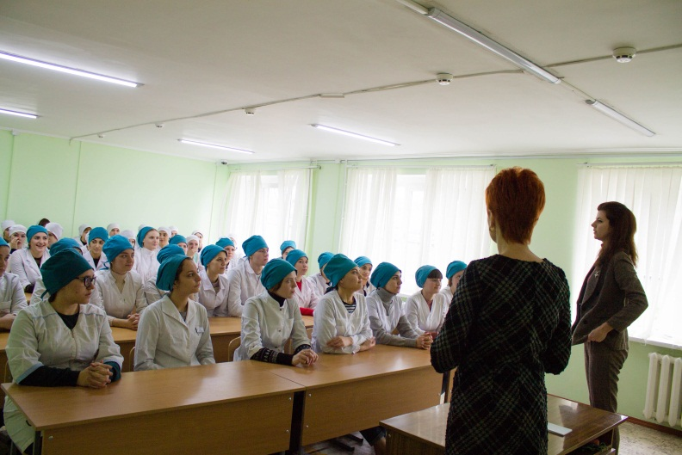
11 марта в группах 1МА и 1ФС классными руководителями Гриненко Г.Н. и Завадской Ю.С. совместно с сотрудником полиции, лейтенантом полиции Кузнецовым Ю.О. проведен классный час «Выбери жизнь!». На встрече были подняты важные в современном мире темы о противодействии незаконному обороту наркотических средств и о собственной безопасности. Сотрудник полиции рассказал студентам о случаях из практики и предостерег студентов от необдуманных поступков. Все ребята слушали с интересом, а в конце беседы выразили свое негативное отношение к наркомании и определили свой путь – здоровье!

